SIN COMPRESIÓN

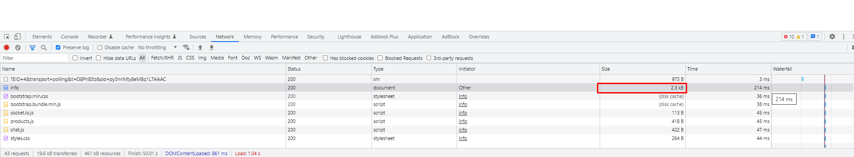

CON COMPRESIÓN

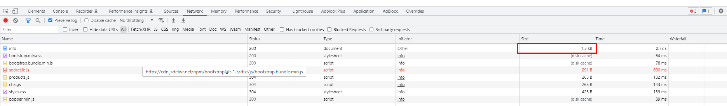  
  
LOGS

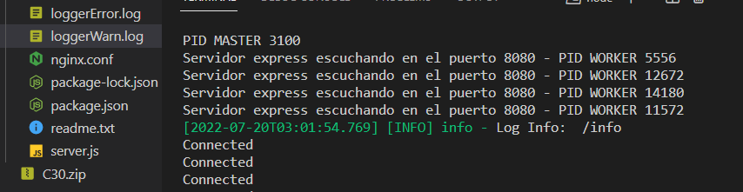

PROFILE

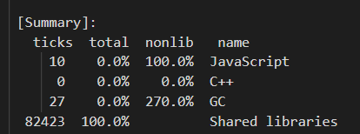

ARTILLERY

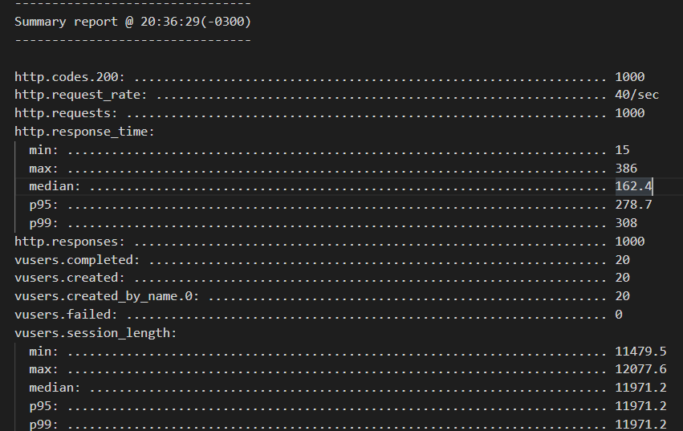

REPORTE AUTOCANON

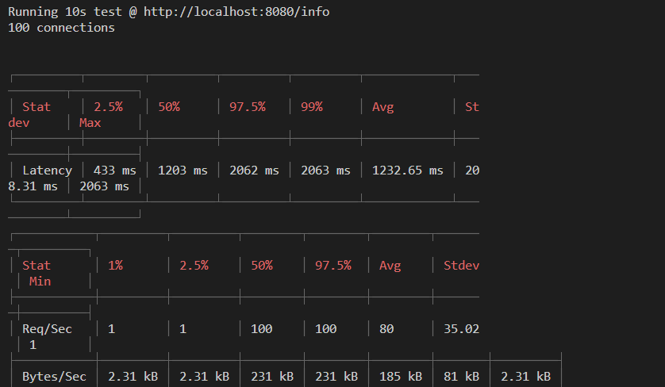

DIAGRAMA DE FLAMA

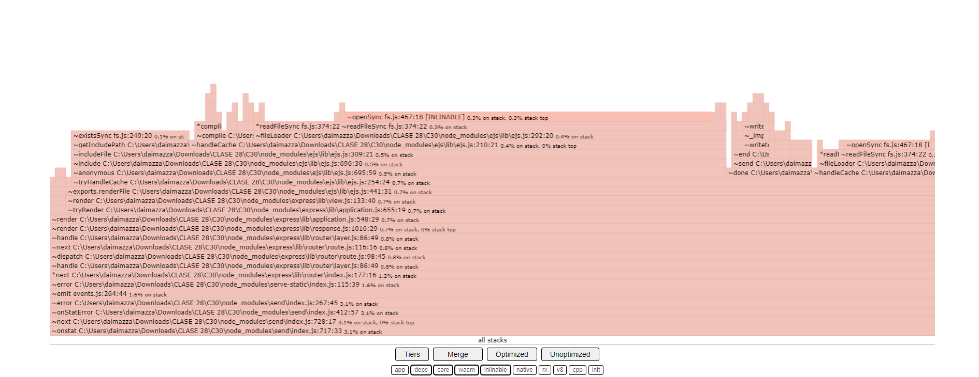

ANÁLISIS

Observo que la mayoría de archivos no optimizados son de node_modules